# **BÀI THỰC HÀNH SỐ 05.1: CẤU HÌNH MẠNG VPN CLIENT TO SITE TRÊN NỀN TẢNG WINDOWS SERVER 2012 R2**

**1.Thực hiện trên máy chủ Data Center**

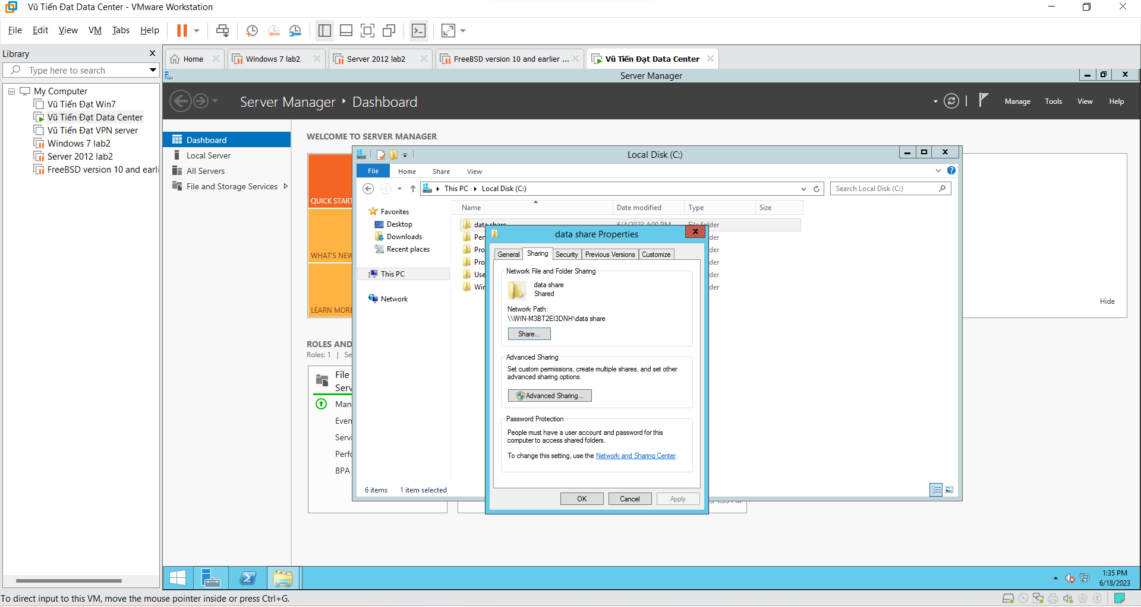

**Hình 1.1 Tạo thư mục và chia sẻ thư mục**

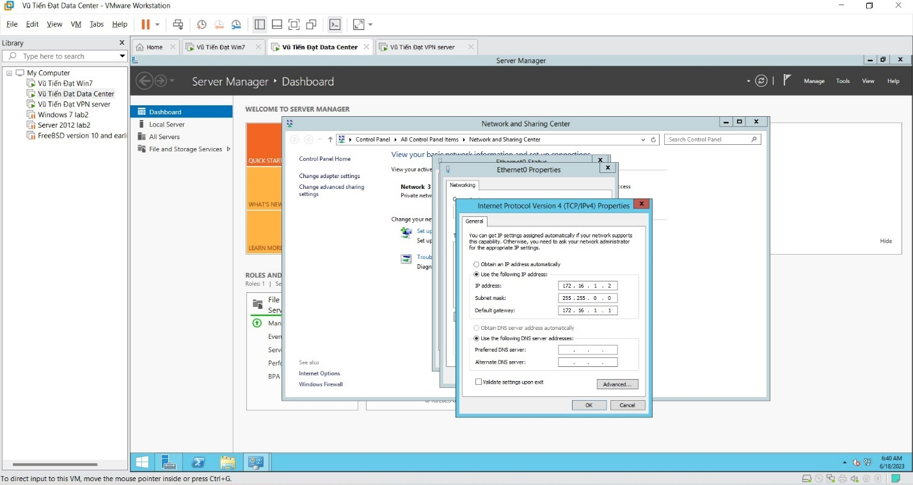

**Hình 1.2 Cấu hình địa trỉ IP**

**2.Thực hiện trên VPN Server**

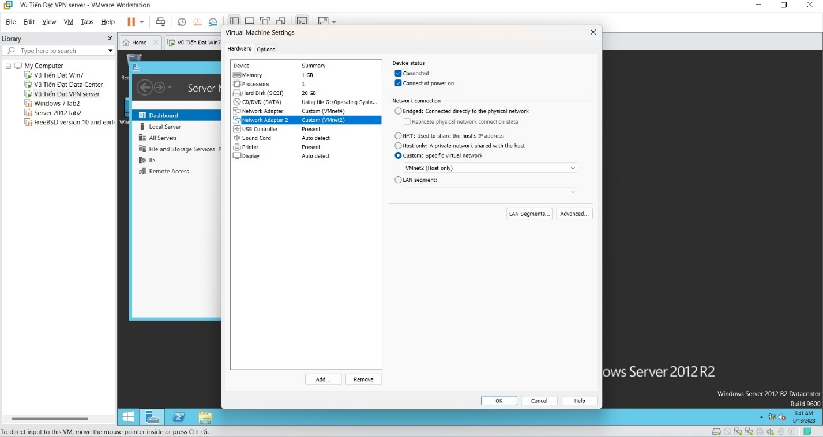

**Hình 1.3 Thêm giao diện mạng**

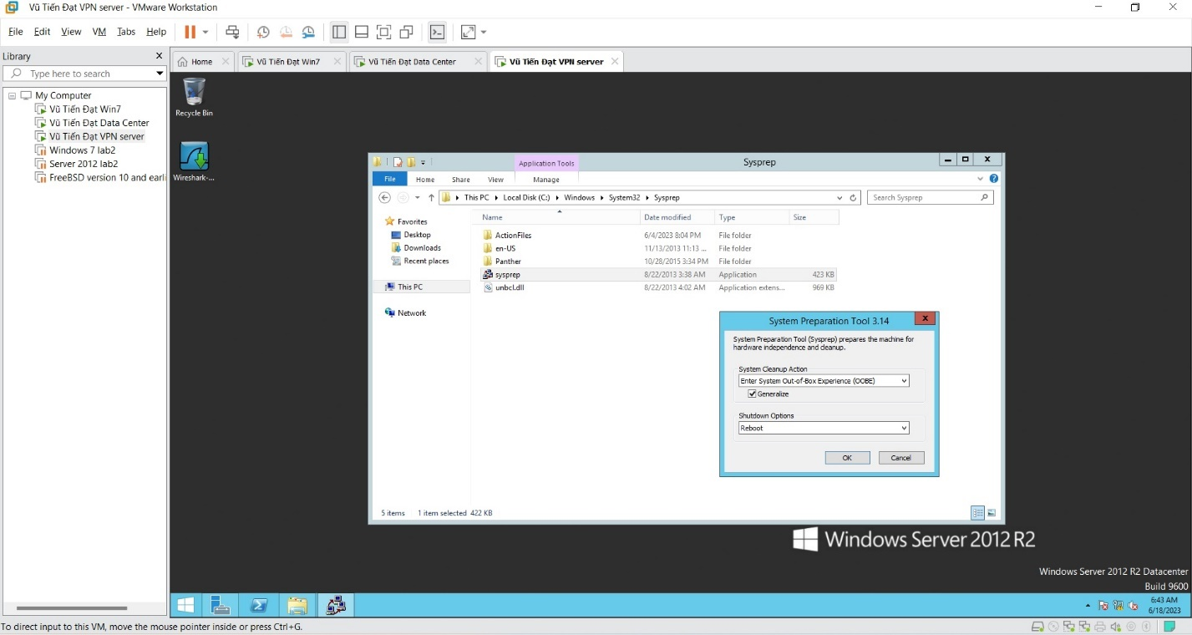

**Hình 1.4 Thay đổi SID**

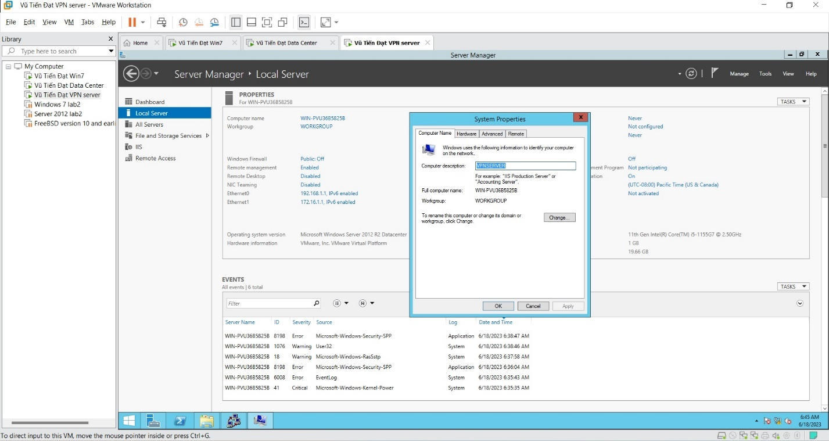

**Hình 1.5 Thay đổi tên máy chủ hiện tại**

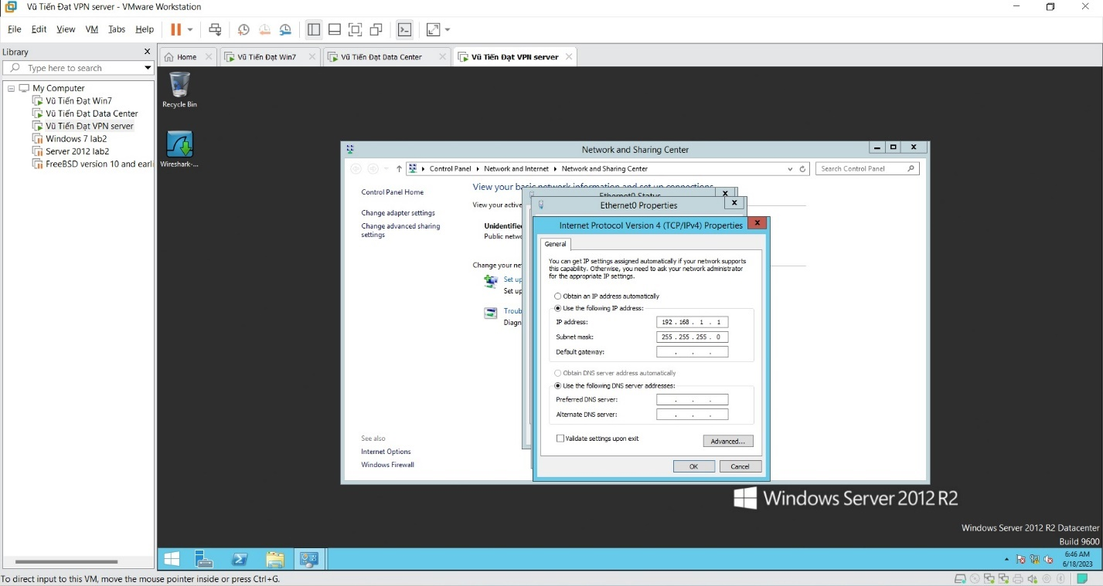

**Hình 1.6 Cấu hình địa chỉ Ip cho Ethernet 0**

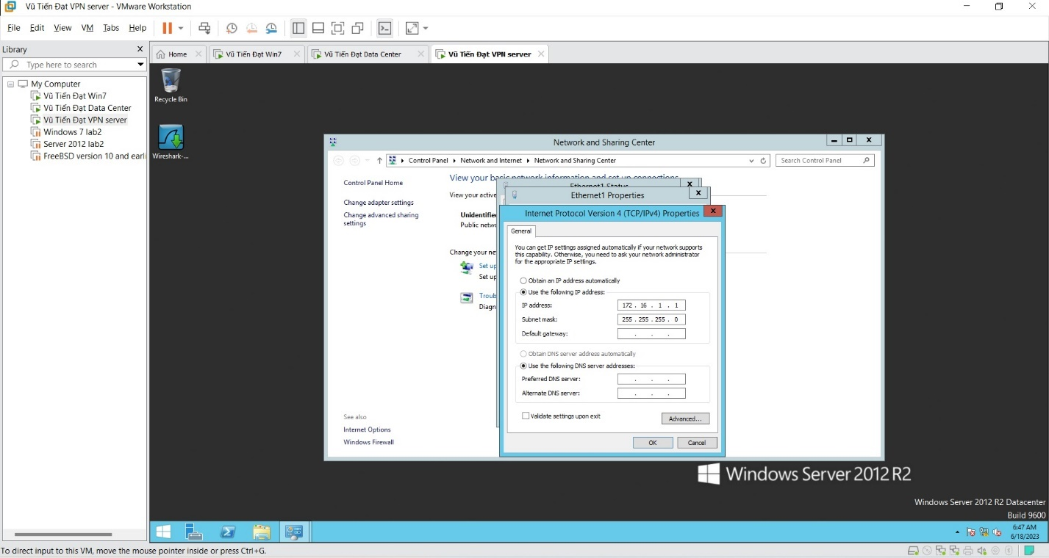

**Hình 1.7 Cấu hình địa chỉ Ip cho Ethernet 1**

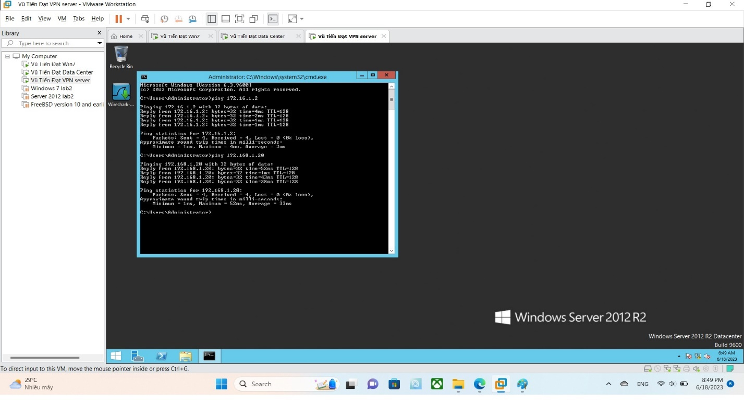

**Hình 1.8 Ping kiểm tra kết nối với win 7 và Data Center**

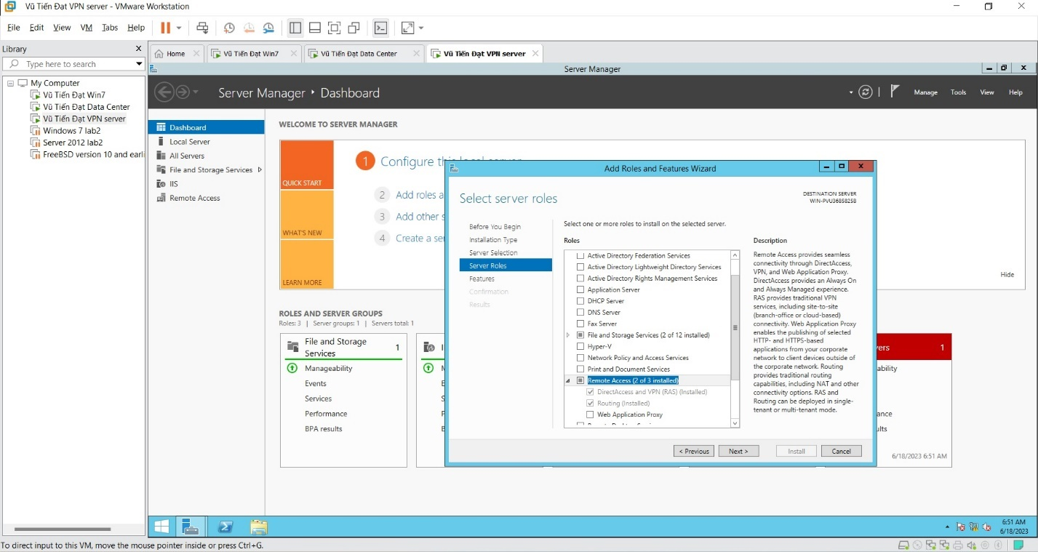

**Hình 1.9 Cài đặt dịch vụ Remote Access**

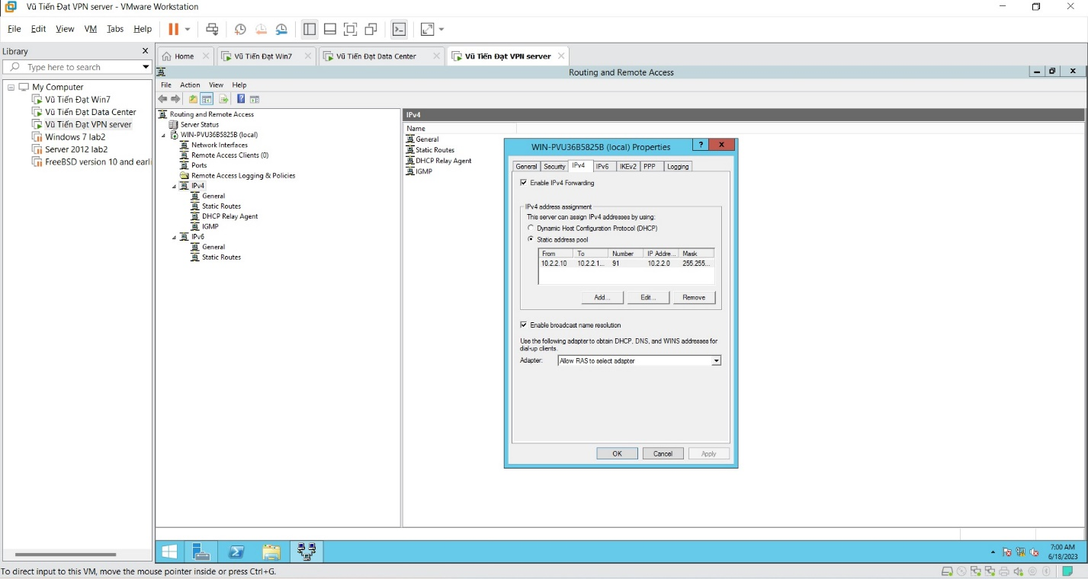

**Hình 1.10 Cấu hình dịch vụ Routing and Remote Access**

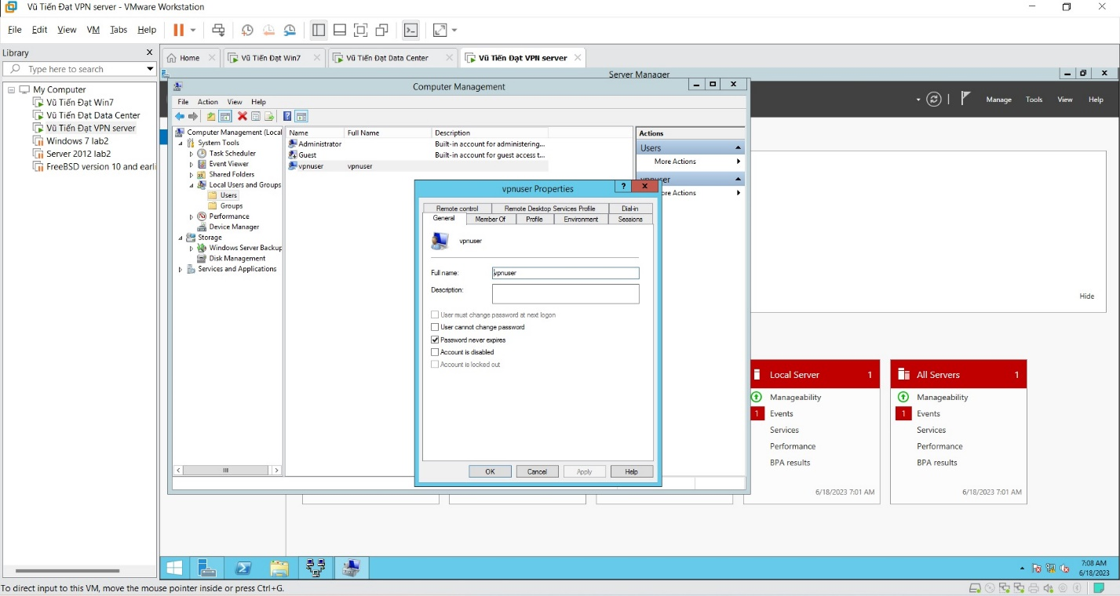

**Hình 1.11 Tạo người dung VPN**

**3. Thực hiện trên máy Win 7**

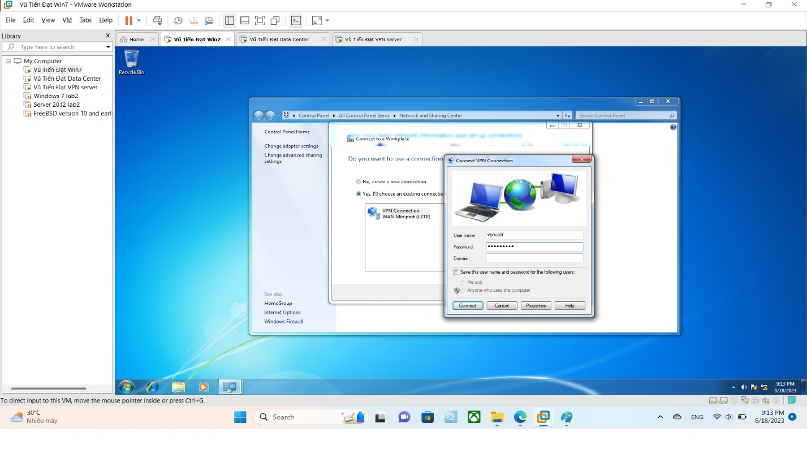

**Hình 1.12 Tạo kết nối VPN**

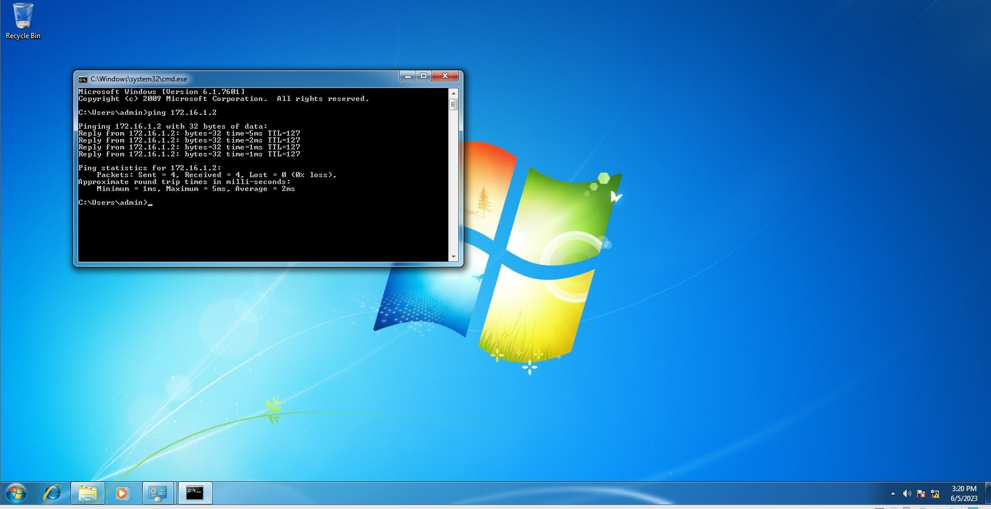

**Hình 1.13 Ping kiểm tra kết nối**

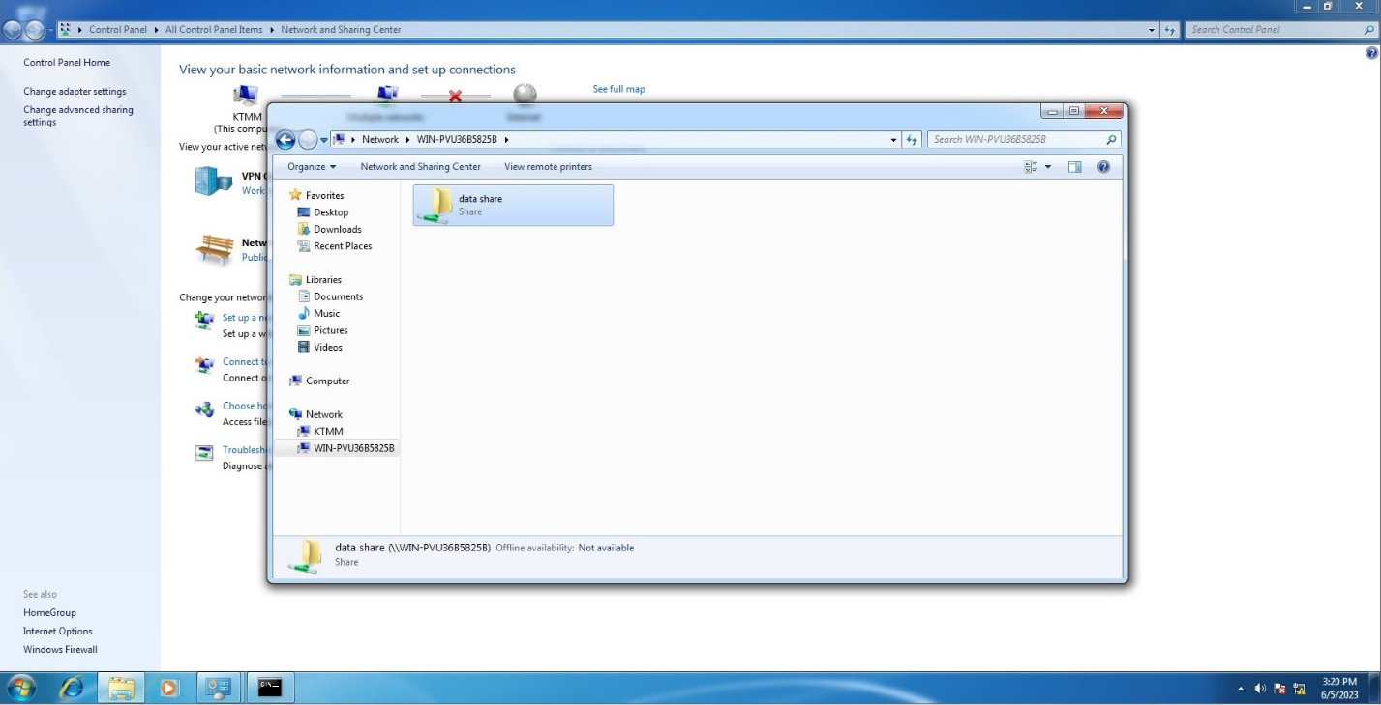

**Hình 1.14 Truy cập tới tài nguyên chia sẻ**

4. Thực hiện trên máy VPN Server

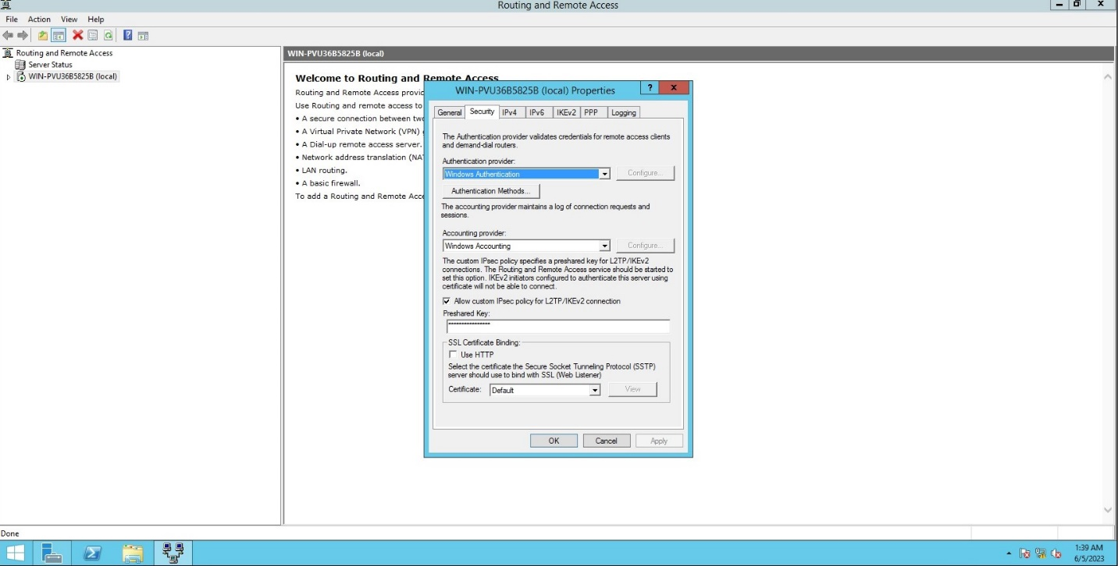

**Hình 1.15 Cấu hình VPN với giao thức L2TP kết hợp với IPsec**

5. Thực hiện trên mấy Win7

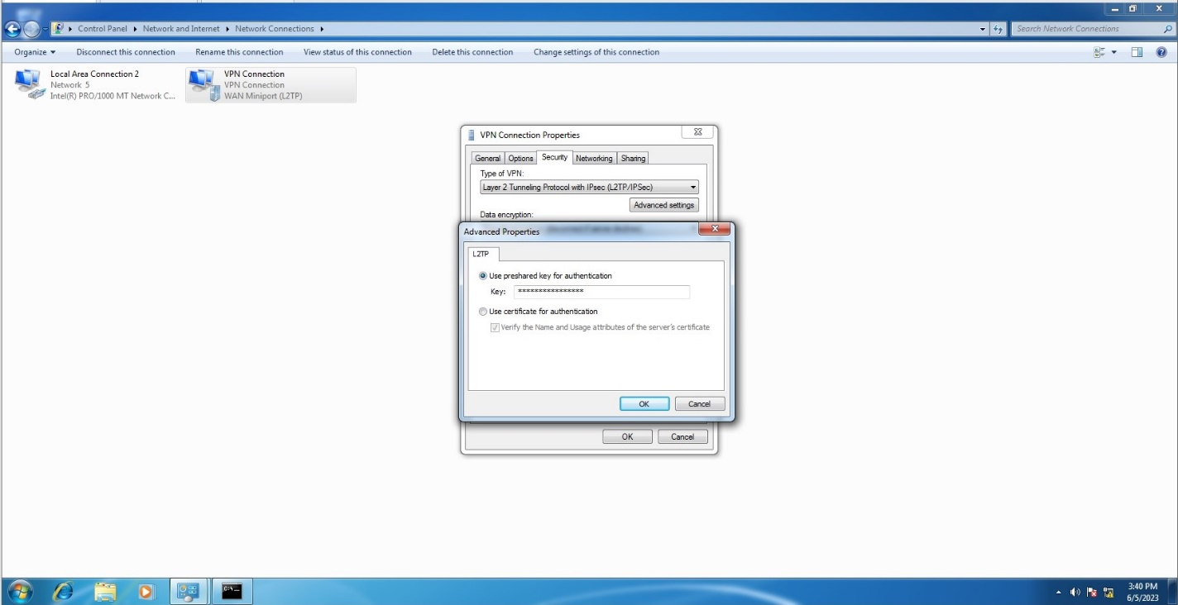

**Hình 1.16 Đăng nhập vào VPN**

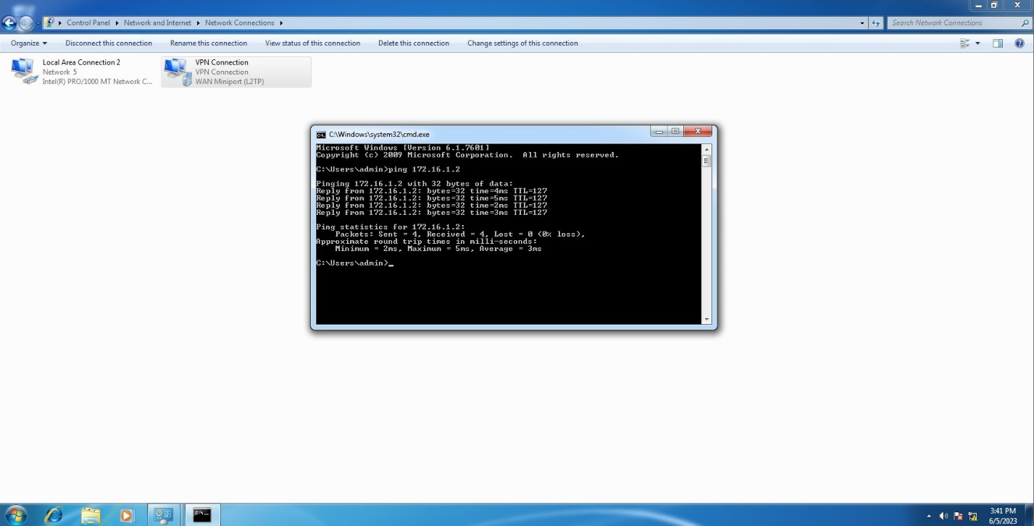

**Hình 1.17 Ping kiểm tra kết nối**

# **BÀI THỰC HÀNH SỐ 02: TRIỂN KHAI TƯỜNG LỬA PFSENSE**

1.Chuẩn bị máy ảo Win7

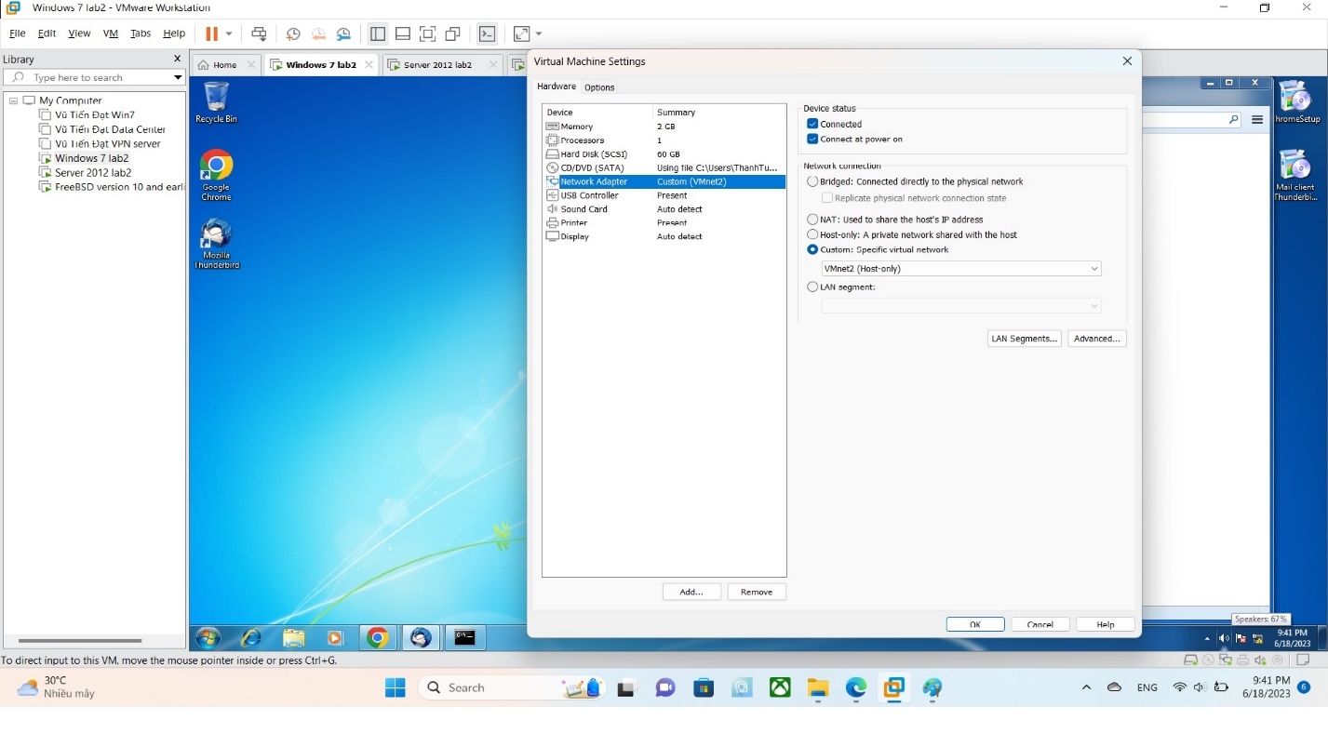

**Hình 2.1 Cài cổng mạng và Google Chrome**

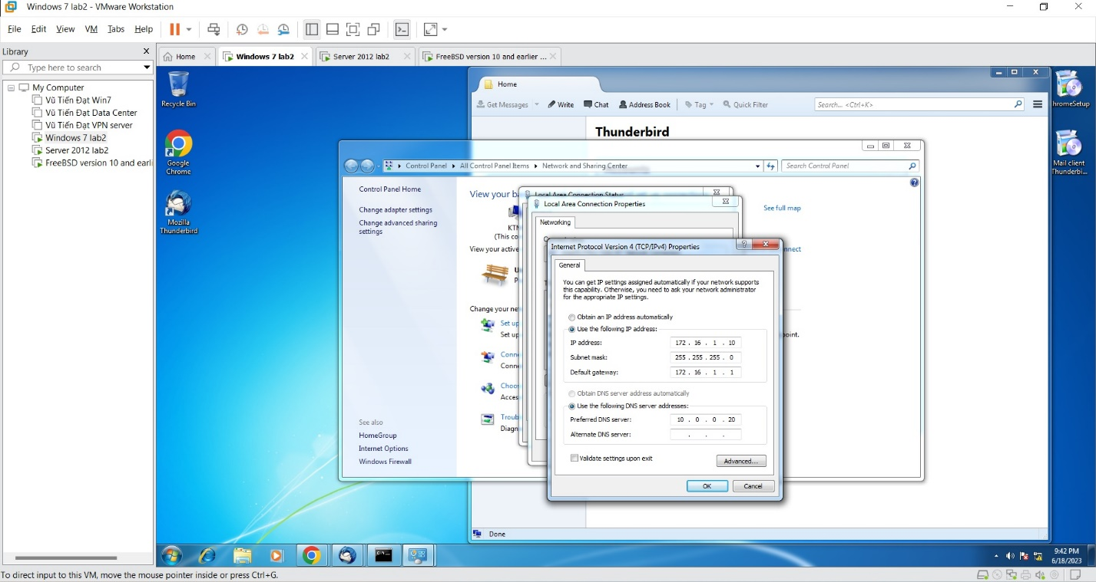

**Hình 2.2 Cài đặt địa chỉ Ip**

2. Chuẩn bị máy ảo Server 2012

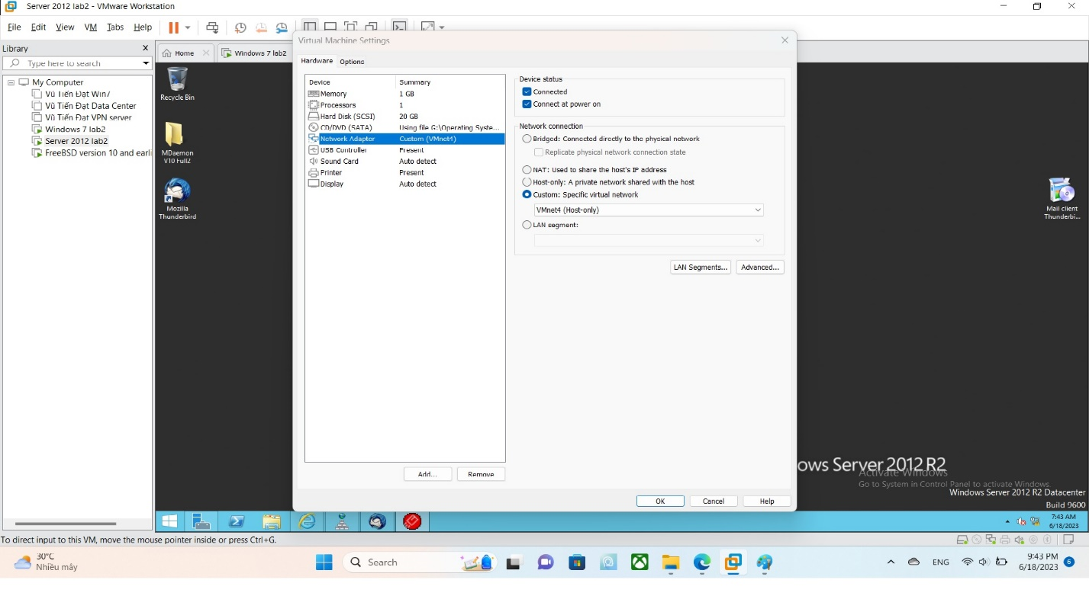

**Hình 2.3 Cài đặt cổng mạng**

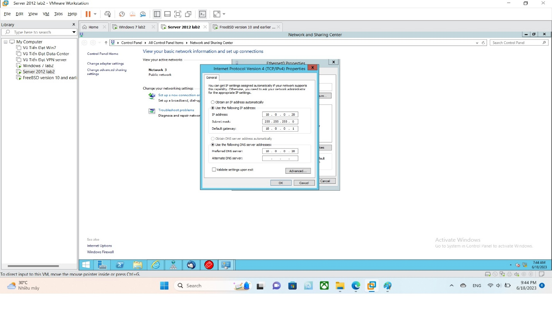

**Hình 2.4 Cài đặt địa chỉ IP**

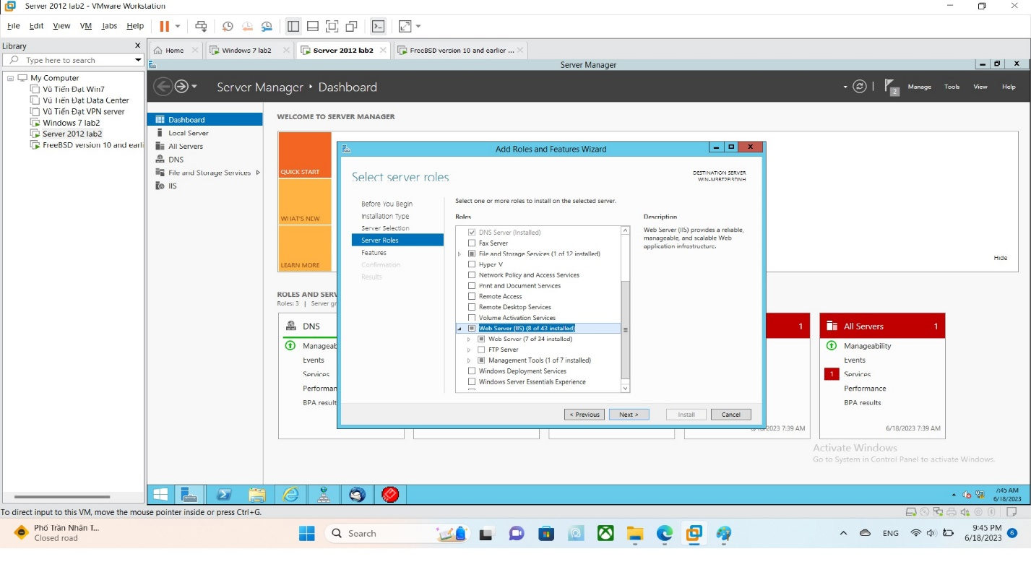

**Hình 2.5 Cài đặt máy chủ web IIS**

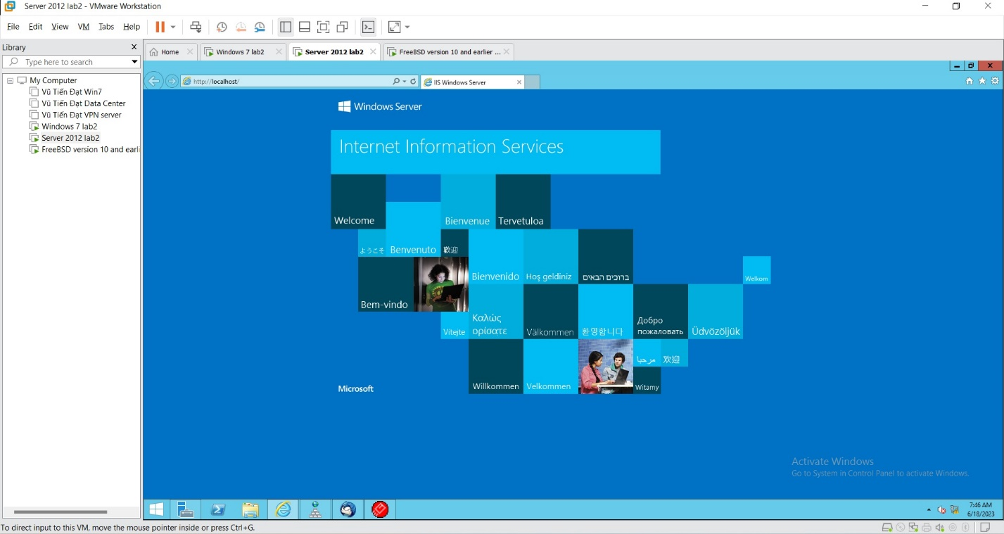

**Hình 2.6 Dịch vụ web đã hoạt động**

3. Chuẩn bị máy ảo Psense

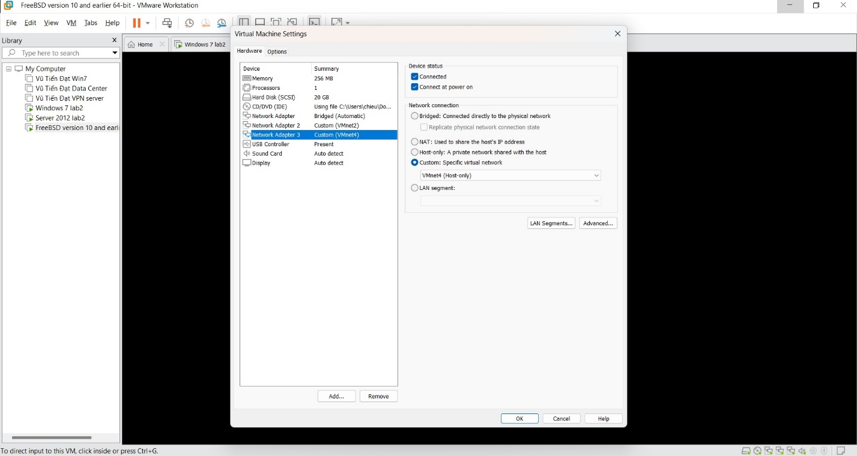

**Hình 2.7 Cài đặt cổng mạng**

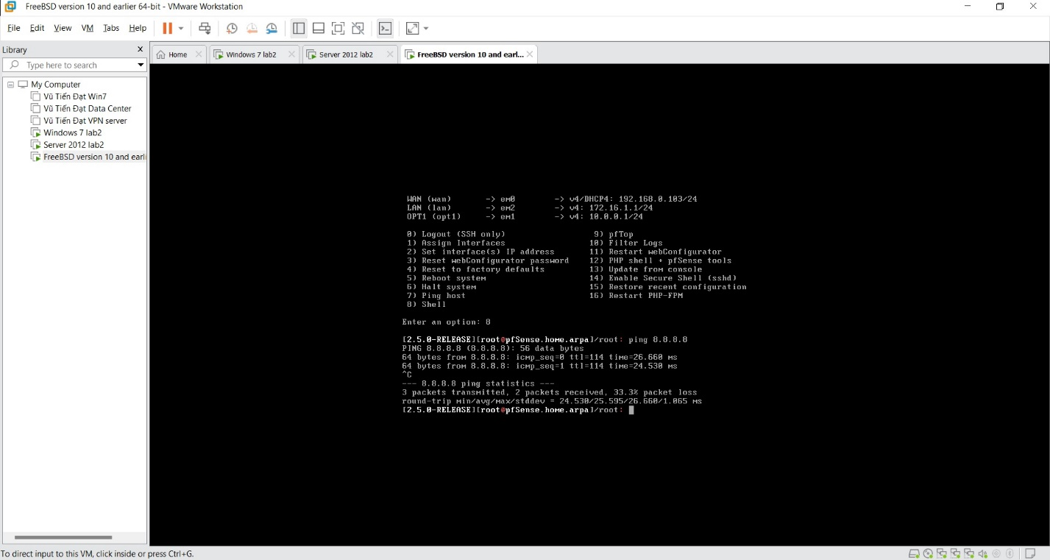

**Hình 2.8 Cài đặt tường lửa Psense**

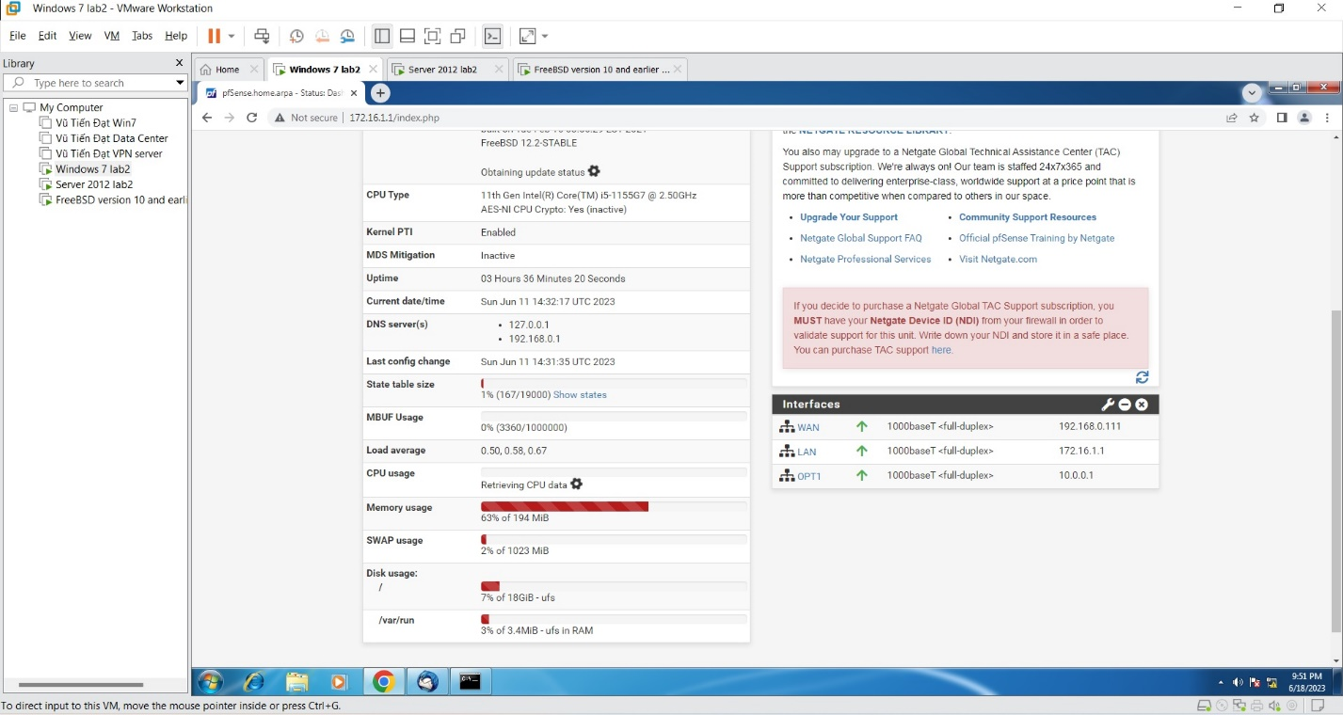

**Hình 2.9 Giao diện quản trị tường lửa bằng đồ họa**

## **Kịch bản 0: Xóa các luật mặc định**

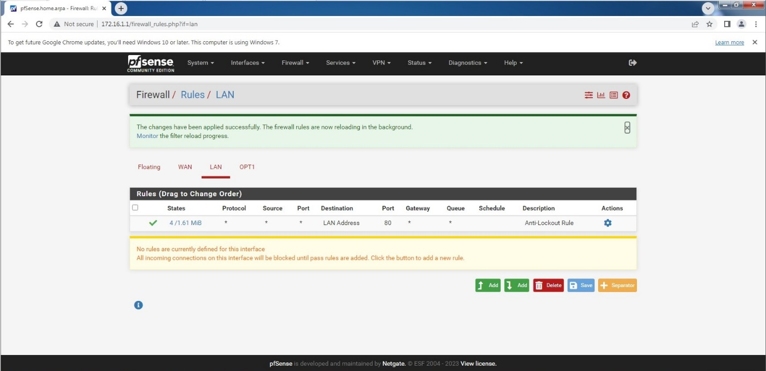

**Hình 2.10 Xóa các luật mặc định**

## **Kịch bản 1: Cho phép máy trạm trong mạng LAN ping ra Internet**

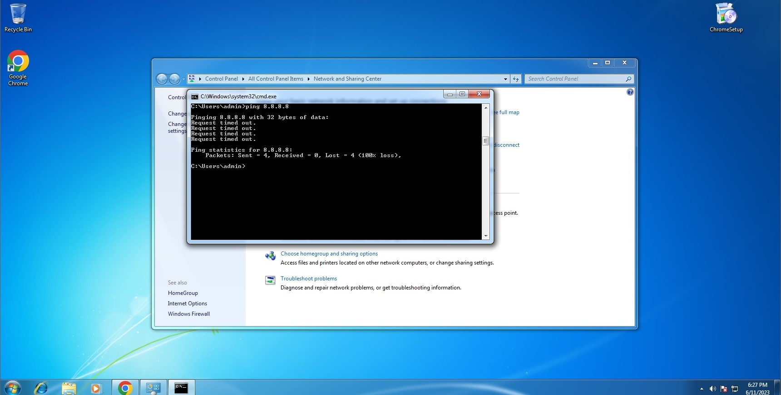

**Hình 2.11 Kiểm tra ping: đã bị chặn bởi tường lửa**

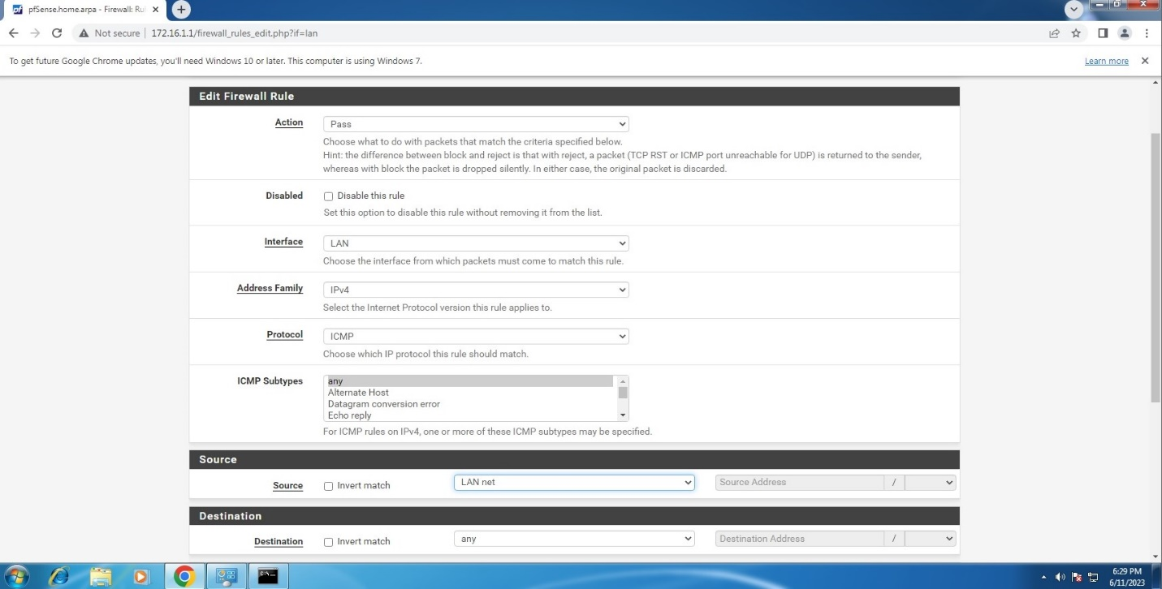

**Hình 2.12 Thêm luật cho tường lửa**

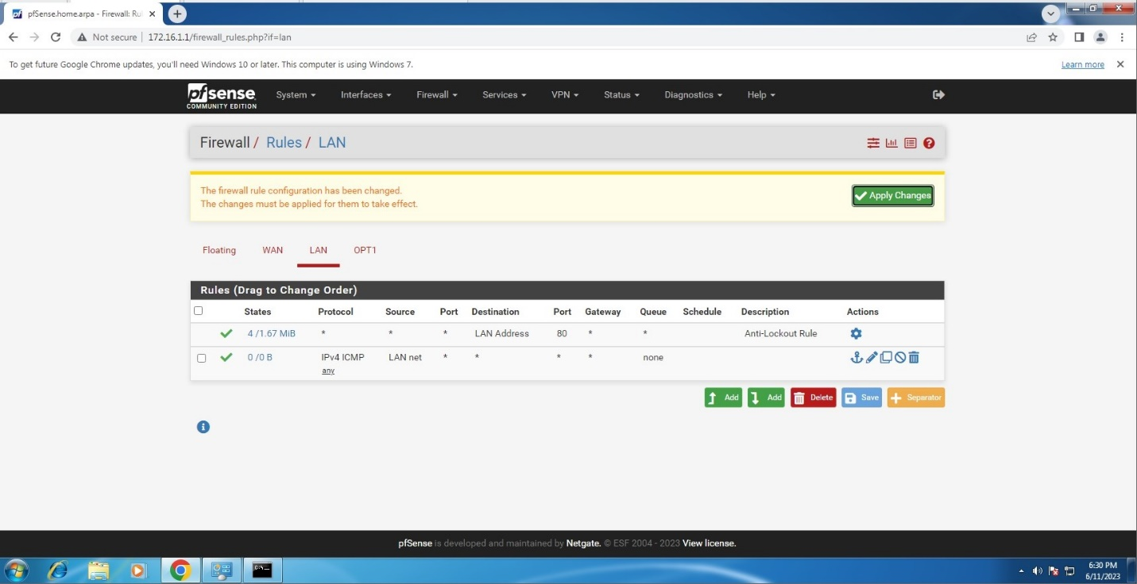

**Hình 2.13 Thêm thành công**

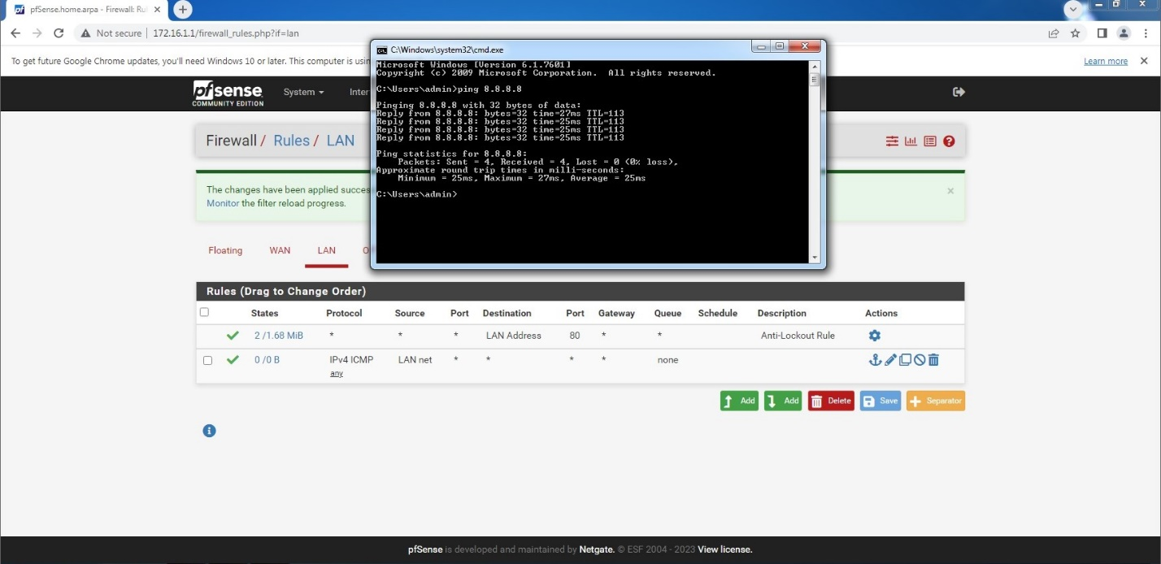

**Hình 2.14 Kiểm tra ping: gói ICMP được tường lửa cho phép đi qua**

## **Kịch bản 2: Cho phép máy tính trong mạng LAN truy vấn DNS ra Internet**

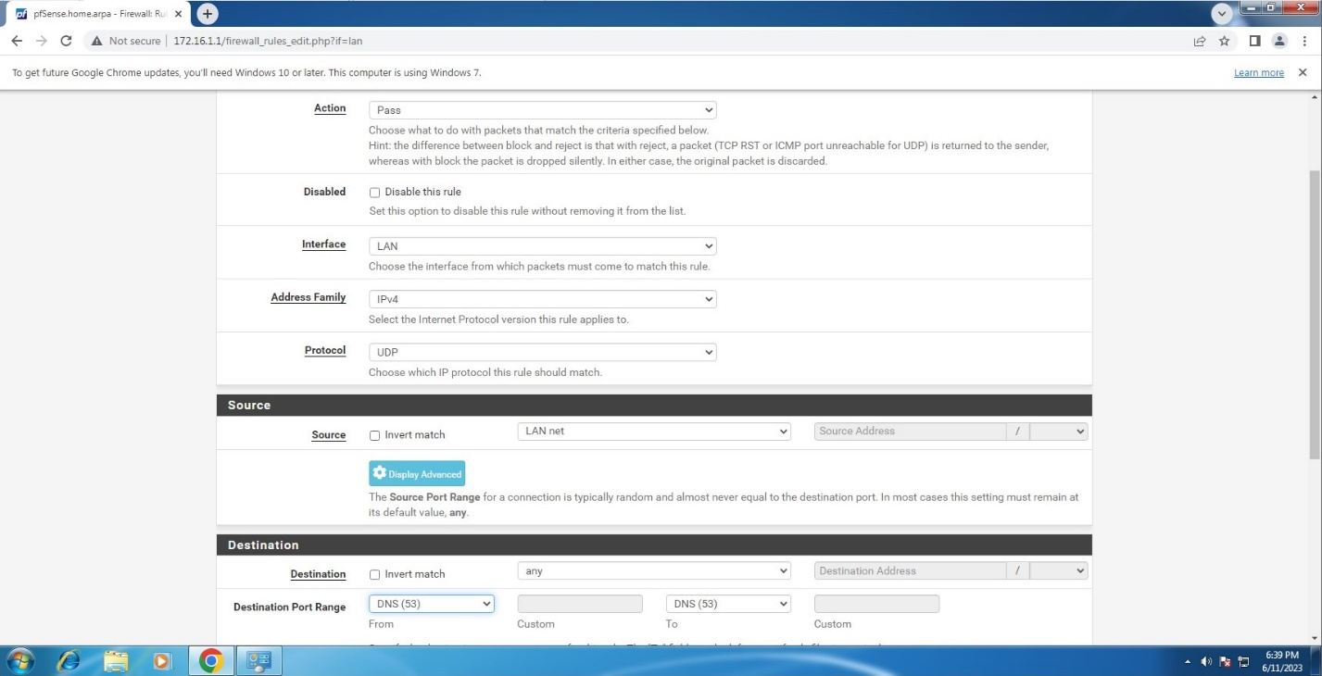

**Hình 2.15 Cấu hình luật**

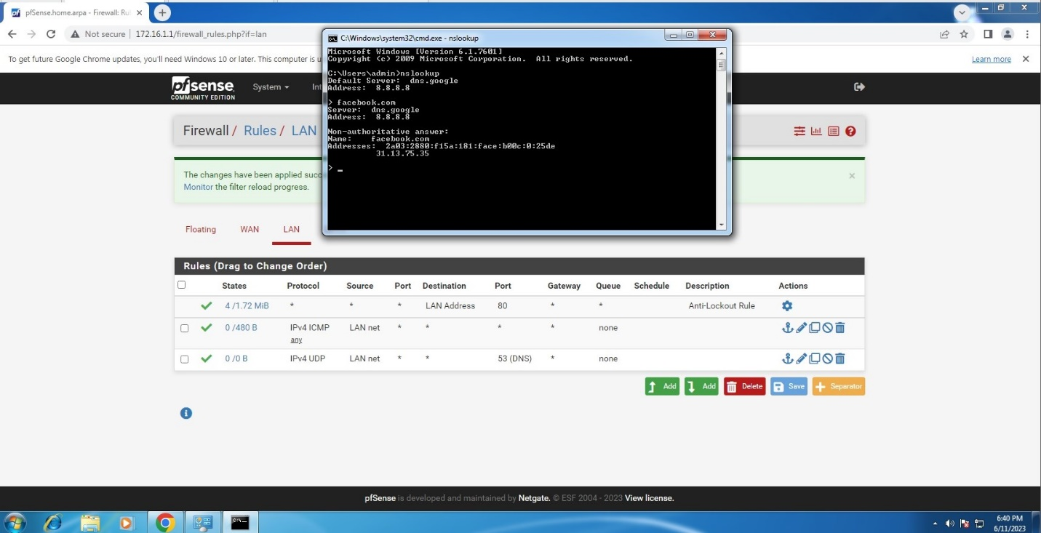

**Hình 2.16 Chạy lệnh nslookup để kiểm tra đại chỉ Ip ứng với tên miền**

## **Kịch bản 3: Cho phép máy tính trong mạng LAN truy cập WEBSITE qua cổng 80, 443**

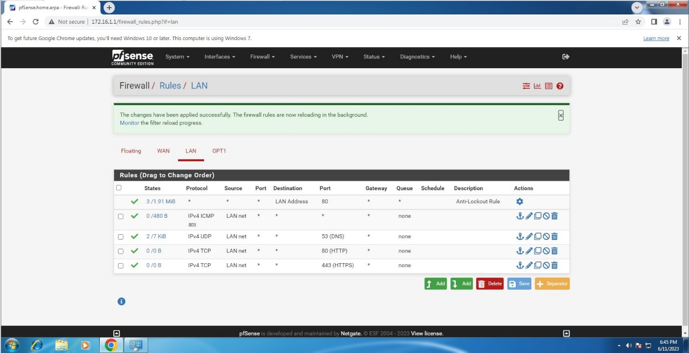

**Hình 2.17 Cấu hình luật**

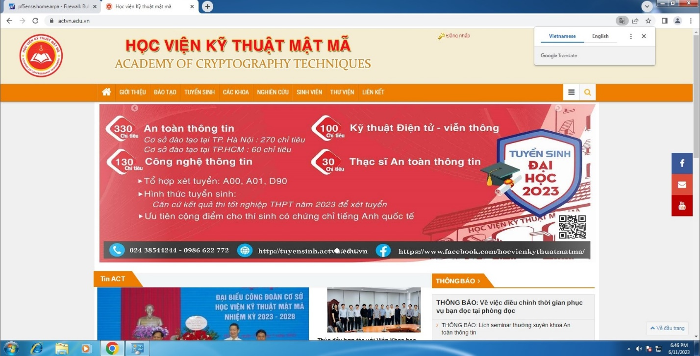

**Hình 2.18 Kiểm tra kết quả truy cập trên Win 7: Thành công**

## **Kịch bản 4: Cho phép máy tính ngoài Internet truy cập vào website trên máy chủ DMZ**

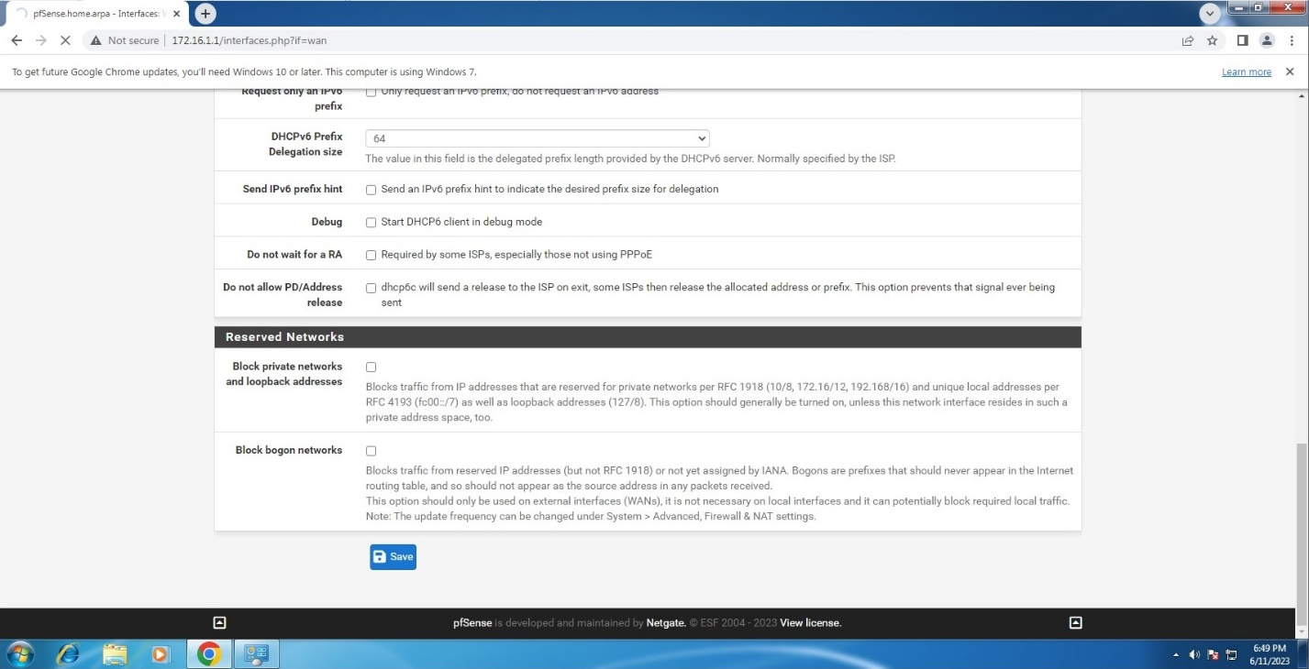

**Hình 2.19 Bỏ 2 luật mặc định tạo sẵn trong mạng WAN**

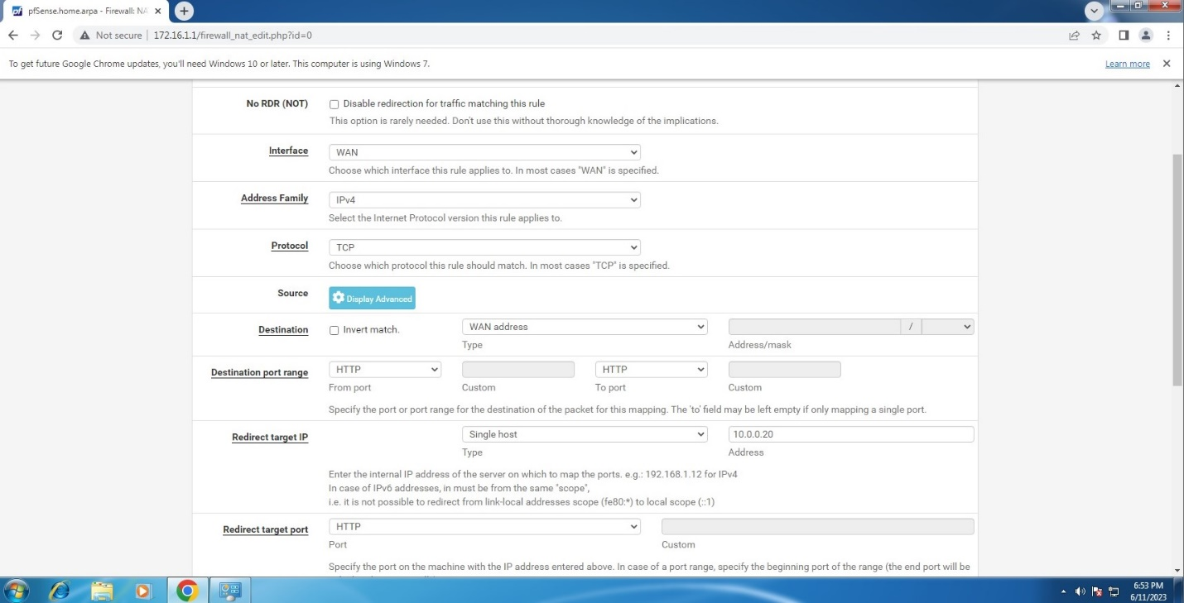

**Hình 2.20 Tạo luật**

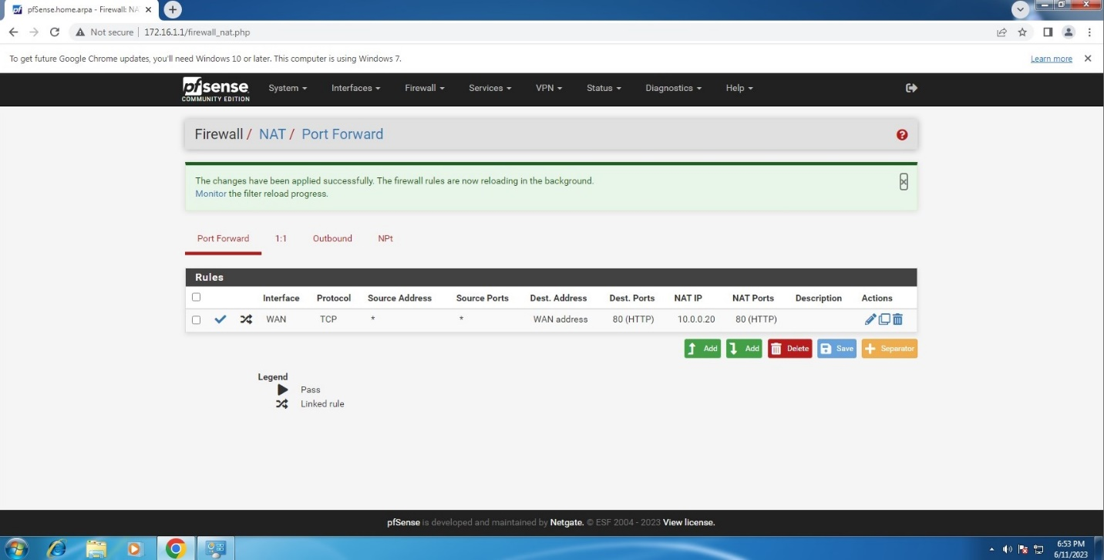

**Hình 2.21 Kết quả**

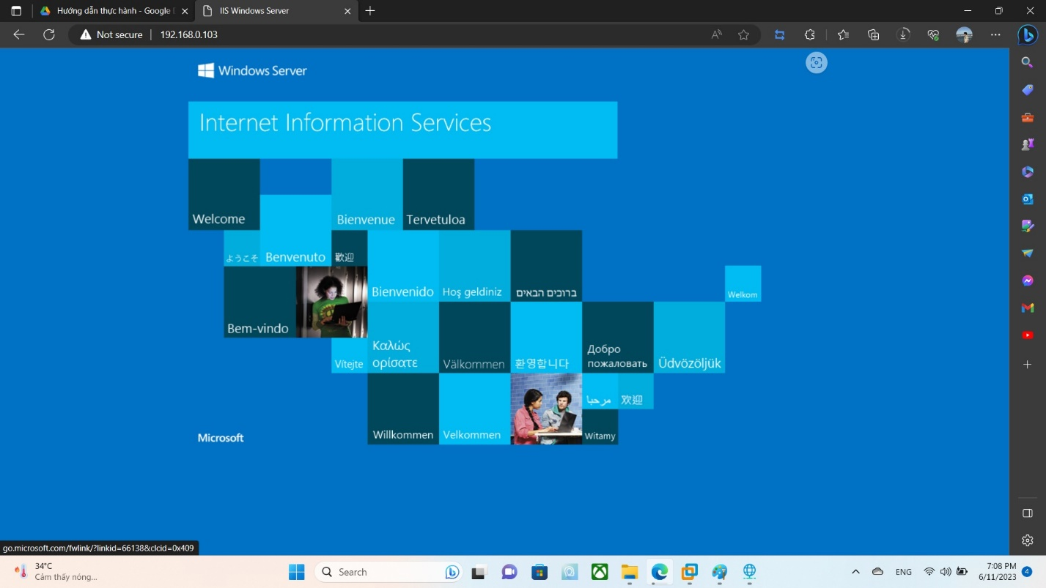

**Hình 2.22 Kiểm tra kết quả: máy tính vật ký đăng nhập vào link**

## **Kịch bản 5: cho phép người dùng trong mạng LAN gửi và nhận mail với người dùng ngoài Internet sử dụng mail server trong DMZ.**

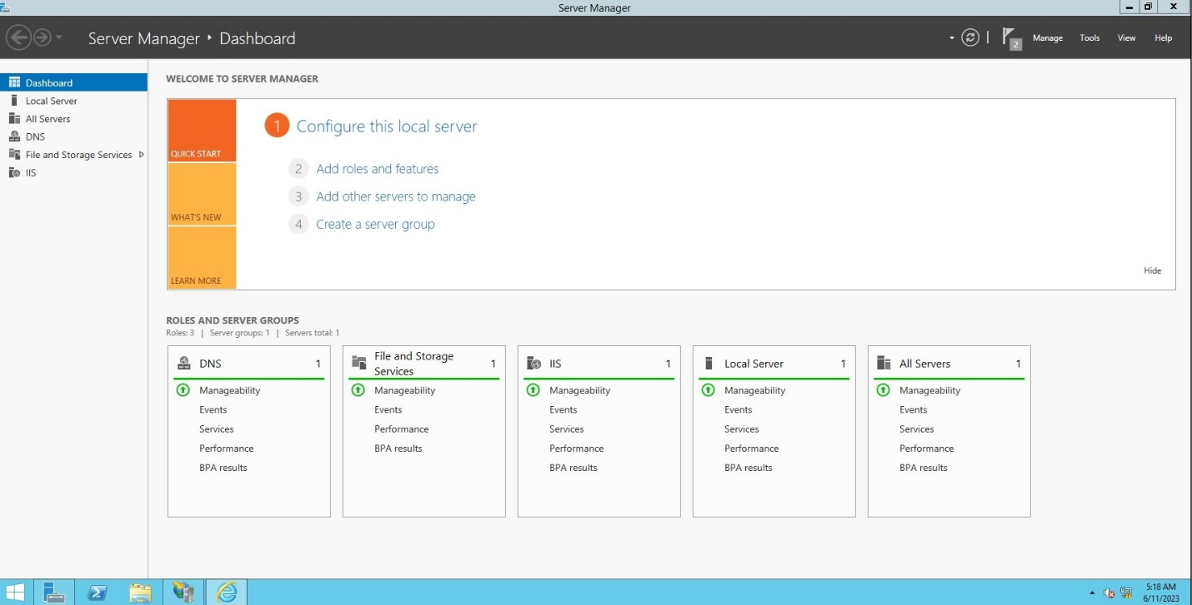

**Hình 2.23 Cài đặt dịch vụ DNS trên Win Server 2012**

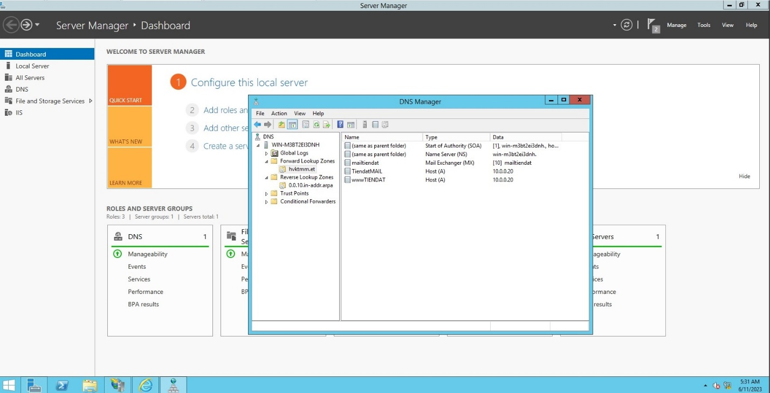

**Hình 2.24 Tạo tên miền với Ip tương ứng**

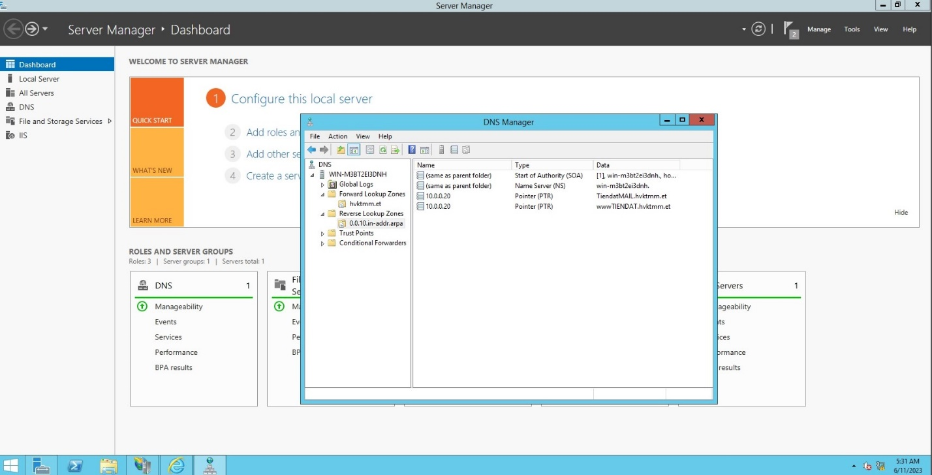

**Hình 2.25 Tạo phân giải ngược**

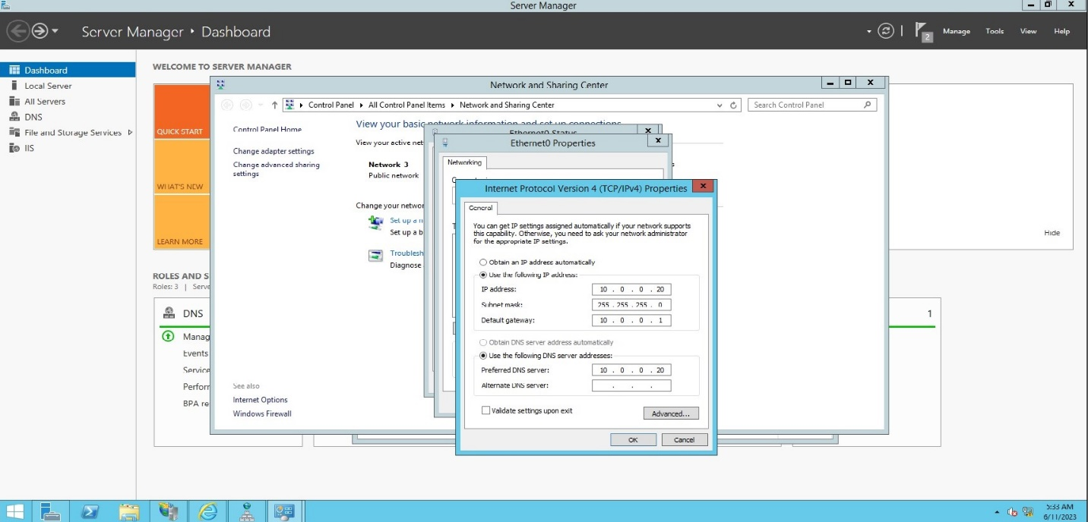

**Hình 2.26 Cấu hình lại địa chỉ DNS**

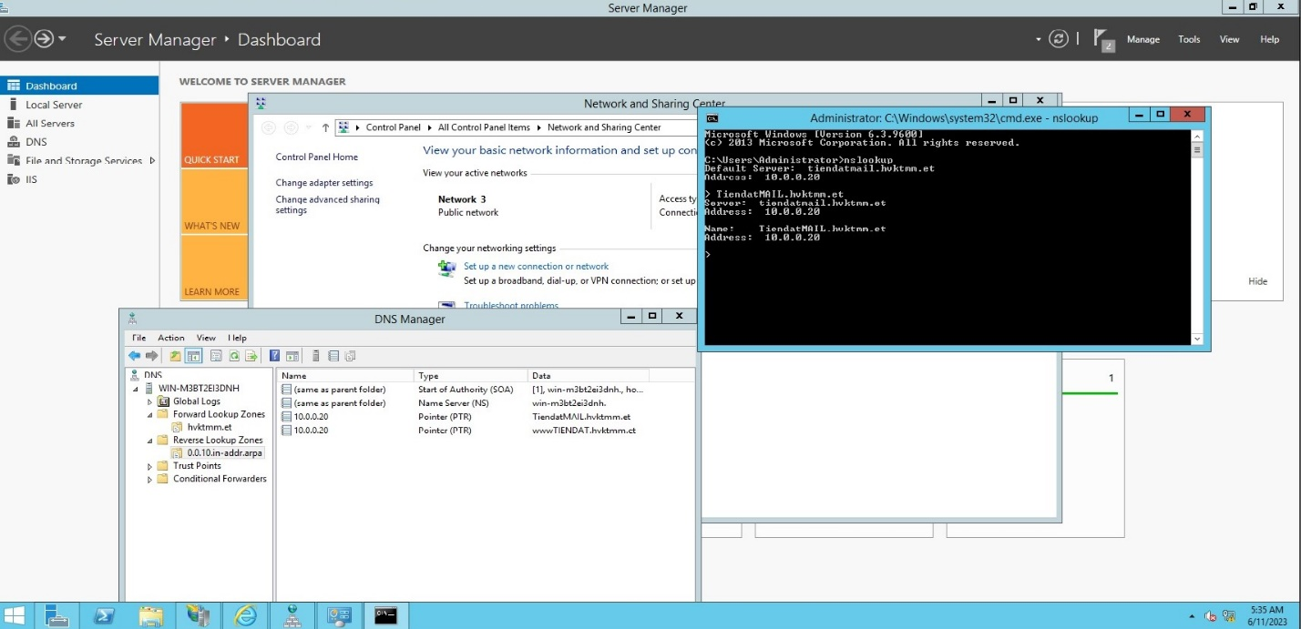

**Hình 2.27 Kiểm tra Ping: thành công**

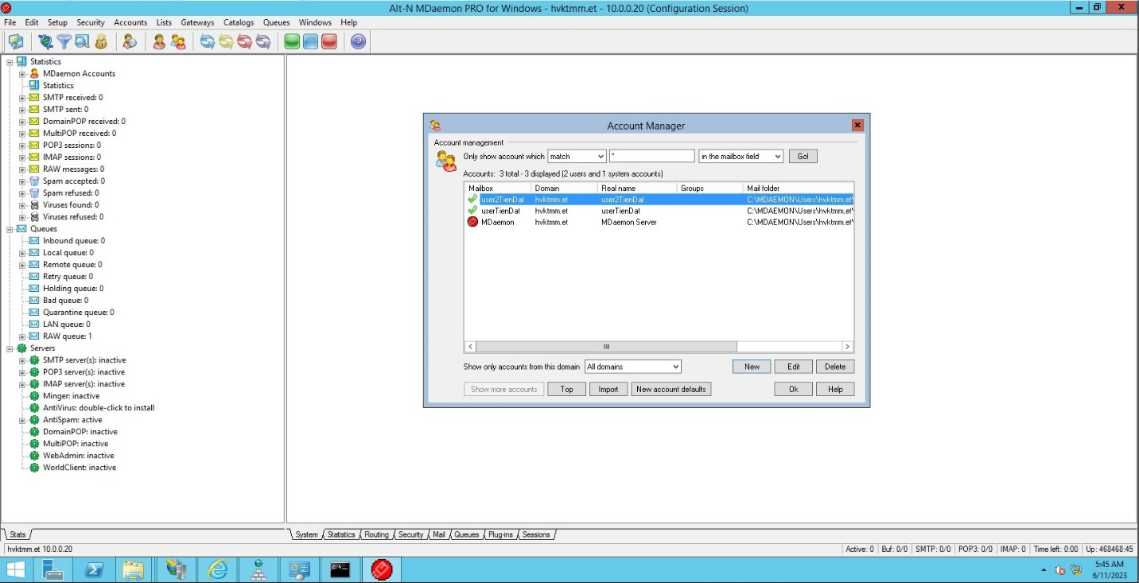

**Hình 2.28 Cài đặt dịch vụ Mail**

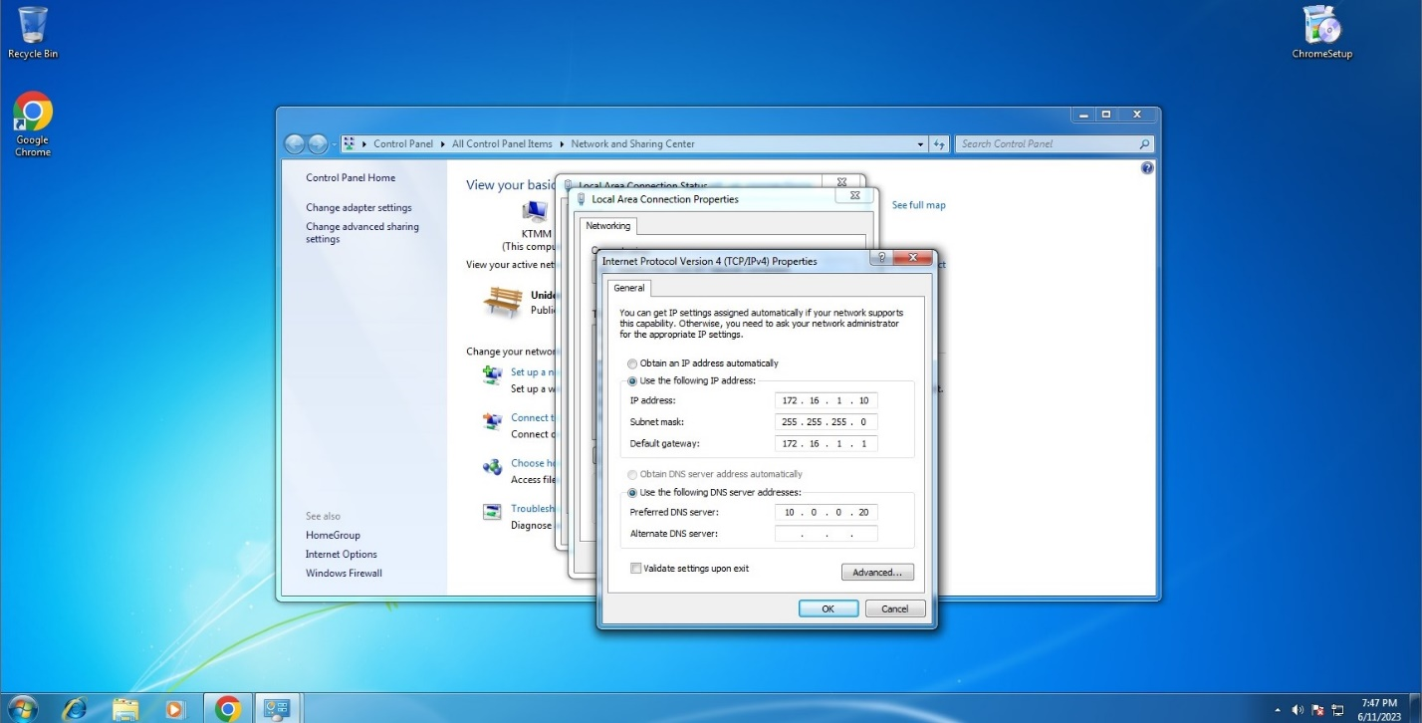

**Hình 2.29 Cấu hình lại địa chỉ DNS trên Win 7**

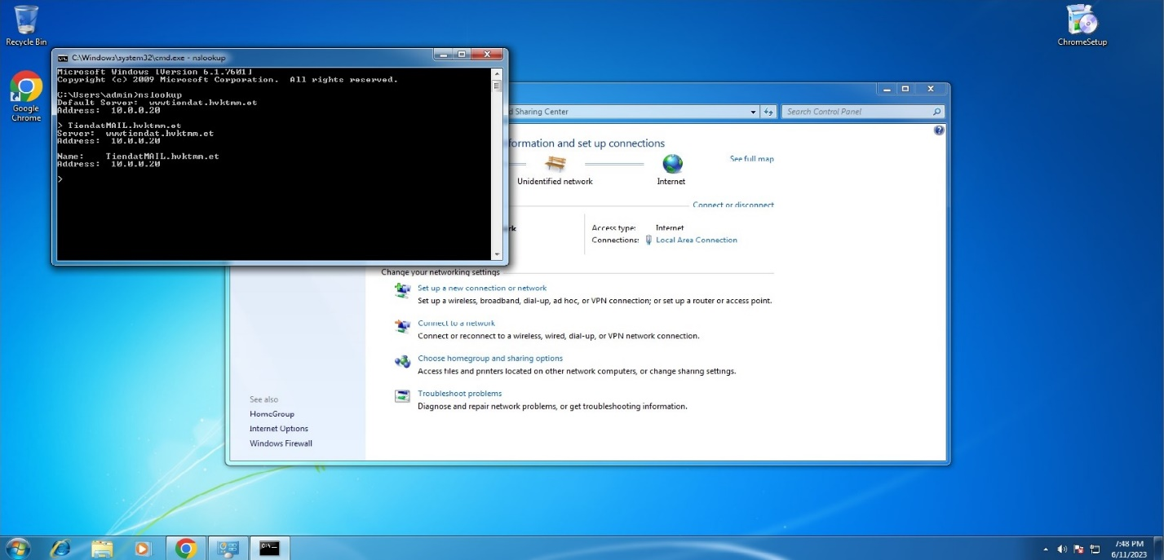

**Hình 2.30 Kiểm tra nslookup: Thành công**